

***Rapport du mini-projet :***

Gestion d’une ecole

module : système d’information et base de donnees

***Encadré par :***

* Mme. Karima KHALIL

**Année universitaire : 2019/2020**

***Présenté par :***

* Aimrane ESSAKHI

**Sommaire**

**Introduction** 3

**Schéma directeur** 4

**L’étude préalable** 5

*1.* *Recueil :* 5

*2.* *Conception* 5

*3.* *Organisation* 6

*4.* *Appréciation* 7

**L’étude détaillée** 8

1. Les règles de gestion : 8

2. Dictionnaire de données : 9

3. Graphe des dépendances fonctionnelles 10

4. Le modèle conceptuel de données MCD 11

5. Le modèle conceptuel de communication MCC 12

6. Le modèle conceptuel de traitements MCT 13

7. Le Modèle Organisationnel de Traitements MOT 14

8. Le Modèle Logique des Données MLD 15

Conclusion 17

Annexes 18

**Liste des figures**

**Figure 1: schéma directeur du projet gestion d'école** 4

**Figure 2: graphe de dépendances fonctionnelles du projet** 10

**Figure 3: MCD de gestion d'école** 11

**Figure 4: MCC de gestion d'école** 11

**Figure 5: MCT de gestion d'école** 13

**Figure 6: MOT gestion d'école** 15

**Figure 7: MLD gestion d'école** 16

# **Introduction**

Les systèmes d’informations sont un élément déterminant et incontournable dans l’amélioration de la sécurité et de la sureté de tous types d’entreprises car ils répondent à des besoins que les modes de gestions traditionnels ne conviennent plus pour les faire. Parmi ces besoins on cite :

* Mondialisation des activités économiques.
* Crise de compétitivité.
* Progression des marchés.
* Evolution des technologies.
* Cycle de vie des produits…
* Amélioration de la qualité
* Satisfaction des clients

Ce mini projet a pour objectif de faire la modélisation du système d’information de l’école AL WIFAK à l'aide de la méthode Merise.

La méthode Merise est une méthode d'analyse élaborée pour l'information des systèmes d'information. Elle est basée sur la séparation des données et des traitements à effectuer en modèle conceptuels et physique et permet aussi d'aborder les problèmes de manière successive et de se situer à tout moment dans l'avancement des travaux.

# **Schéma directeur**

Un schéma directeur est une opération de courte durée visant l’anticipation à moyen terme, la prospective et la planification stratégique afin d’assurer la cohérence entre les finalités, les stratégies, les objectifs et sa politique de mobilisation des ressources organisationnelles, technologiques, humaines et financières.

Le schéma directeur nous permet aussi de découper le système d'information en sous ensemble homogènes et relativement indépendant, ces sous-ensembles la sont appelés "domaines", et dans notre projet on distingue les domaines suivants :

* Communication
* Apprentissage

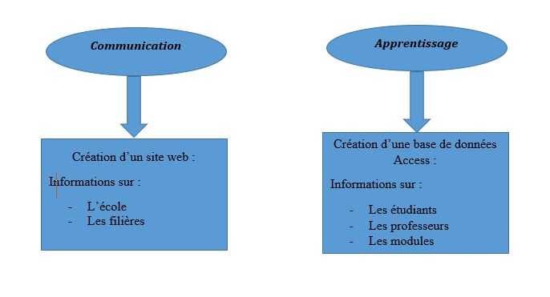

**Figure 1: schéma directeur du projet gestion d'école**

* Les besoins : automatisation des taches pour la gestion de l’école.
* Le système d'information n'existe pas, et la création d’un SI pour cette école prendra au moins deux mois et coutera 80000 dh.

# **L’étude préalable**

Dans cette partie nous allons étudier les deux domaines du projet en même temps et qui concernent la communication et l’apprentissage au sein de l’école dont on informatise son système.

## *Recueil :*

L’école ne possède pas de système d’information au préalable, ni de logiciels nécessaires pour manipuler un site web.

Par contre, elle possède des :

- Outils informatiques :(ordinateur, imprimante, scanner, fax, téléphone)

- Outils de l’école :(fiches de publicités, fiches de tarifs…)

## *Conception*

Pour la conception du projet, le site web sera réalisé en WordPress, et aura deux parties :

Communication et Apprentissage.

La partie communication contiendra une page d’accueil et une dédiée aux offres.

Les deux pages contiendront les informations suivantes :

* Présentation de l’école
* Informations de contact
* Les annonces

La partie apprentissage sera la partie de traitements faits par les professeurs et étudiants et leur interaction avec les modules, cette partie sera spécialement liée à la base de données qui contient les informations suivantes :

|  |  |  |
| --- | --- | --- |
| Informations sur les professeurs | Informations sur les matières | Informations sur les étudiants |
| •CIN  •Nom et prénom  •Numéro de téléphone  •Adresse  •Matière enseignée | •le nombre des matières.  •Emplois du temps.  •Les cours de chaque matière. | •CIN  •Nom et prénom  •Numéro de téléphone  •Adresse  •Niveau scolaire |

## *Organisation*

L’école a besoin d'améliorer son système d’information et son personnel.

Pour effectuer ces améliorations nous proposons les étapes suivantes :

* Développement du site web
* Réservation de nom de domaine
* Formation au personnel de l’école

L’école doit également améliorer son programme et proposer des offres pour attirer des nouveaux élèves. Pour effectuer ces améliorations nous proposons les étapes suivantes :

Après la création du site web, son administrateur doit donner aux utilisateurs administrateurs à l’école leurs droits et accès pour la manipulation de la base de données.

## *Appréciation*

Les étapes de la création du site web et la base de données sont expliqués en détail ainsi que leurs couts financiers ci-dessous :

|  |  |
| --- | --- |
| 20 000 DH  20 jours | 10 000 DH  10 jours |
| • Développement du Site Web  • Réservation de nom de domaine | • Formation pour les employés de l’école |

|  |  |  |
| --- | --- | --- |
| 5 000 DH  15 Jours | 25 000 DH  5 Jours | 10 000 DH  10 Jours |
| * L’achat du Microsoft office * Formation pour les employés en : Microsoft Office Access | * Achat des ordinateurs * Achat de serveur | * La création de la base de donnes |

Le coût total du projet est de 80000 DH.

# **L’étude détaillée**

L’étude détaillée est une description des traitements et expression de données composantes le fonctionnement du futur système d’information avec la spécification complète des tâches à effectuer.

## Les règles de gestion :

**Règle 1 :** Un étudiant peut être inscrit à un ou plusieurs modules

**Règle 2 :** Un étudiant peut appartenir à un seul groupe

**Règle 3 :** Un étudiant peut étudier dans un seul établissement

**Règle 4 :** un établissement forme plusieurs étudiants

**Règle 5 :** un établissement peut avoir plusieurs enseignants

**Règle 6 :** un enseignant peut travailler dans un ou plusieurs établissements

**Règle 7 :** un enseignant enseigne plusieurs étudiants

**Règle 8 :** un enseignant peut enseigner dans une seule salle

**Règle 9 :** une salle peut avoir un seul responsable (enseignant)

**Règle 10 :** un module peut être enseigné par un ou plusieurs enseignants

**Règle 11 :** un module peut être pris par un ou plusieurs étudiants

**Règle 12 :** un groupe peut avoir un ou plusieurs étudiants

## Dictionnaire de données :

Dans cette partie, nous allons définir toutes les propriétés qui vont figurer dans le modèle conceptuel de données ainsi, nous allons donner leurs significations afin de faciliter l’utilisation de ces informations à l’utilisateur.

***N.B :***

E : élémentaire.

CO : composé.

N : le champ ne contient que des chiffres.

AN : un mélange des chiffres et des caractères.

Texte : le champ ne contiendra que des caractères.

|  |  |  |  |  |  |
| --- | --- | --- | --- | --- | --- |
| Nom | Signification | Type | Longueur | Nature | Entité |
| Nom_Etd | Le nom d’étudiant | T | 10 | E | Etudiant |
| Prenom_Etd | Le prénom d’étudiant | T | 10 | E | Etudiant |
| CIN_Etd | Numéro de la carte d’identité nationale de l’étudiant | AN | 8 | E | Etudiant |
| Add_Etd | L’adresse d’étudiant | AN | 10 | E | Etudiant |
| Date_Né_Etd | La date de naissance de l’étudiant | D | 10 | E | Etudiant |
| Lieu_Né_Etd | Le lieu de naissance d’étudiant | AN | 10 | E | Etudiant |
| Email_Etd | Email d’étudiant | AN | 16 | E | Etudiant |
| Date_insc | Date d’inscription de l’étudiant dans l’établissement | D | 10 | E | Etudiant |
| Tel_Etd | Numéro du téléphone d’étudiant | N | 10 | E | Etudiant |
| Tel_Tut | Numéro du téléphone de tuteur | N | 10 | E | Etudiant |
| Nom_Mod | L’intitulé du module | A | 12 | E | Module |
| Cde_Mod | Le code du module | AN |  | E | Module |
| Coef | Le coefficient du module | N | 2 | E | Module |
| Moy | La Moyenne d’un module | N | 2 | E | Module |
| Nom_Ens | Nom d’enseignant | T | 10 | E | Enseignant |
| Prenom_Ens | Nom d’enseignant | T | 10 | E | Enseignant |
| CIN_Ens | Code d’enseignant dans la scolarité | AN | 8 | E | Enseignant |
| Mod_Ens | Les modules de l’enseignant | A | 8 | E | Enseignant |
| Ville_Ens | Ville d’enseignant | A | 8 | E | Enseignant |
| Add_Ens | Adresse d’enseignant où il habite | AN | 12 | E | Enseignant |
| Email_Ens | E-mail d’enseignant | AN | 16 | E | Enseignant |
| Tel_Ens | Numéro du téléphone d’enseignant | N | 10 | E | Enseignant |
| Num_Salle | Numéro de la salle | AN | 2 | E | Salle |
| Type_Salle | Type du salle (TP, Cour) | A | 10 | E | Salle |
| Taille_ Salle | Nombre de place dans la salle | N | 3 | E | Salle |
| Code_Gr | Code du groupe | AN | 2 | E | Groupe |
| Nbr_Gr | Nombre d’étudiants qui sont intégrés dans le groupe | N | 2 | E | Groupe |
| Ville_Etb | Ville d’établissement | A | 8 | E | Etablissement |
| Nom_Etb | Nom d’établissement | T | 12 | E | Etablissement |
| Add_Etb | Adresse d’établissement | AN | 12 | E | Etablissement |
| Code_Etb | Code d’établissement | AN | 10 | E | Etablissement |

## Graphe des dépendances fonctionnelles

Le graphe suivant est un graphe de dépendances fonctionnelles nous présente les relations entre les différentes données, et nous permettra de passer vers le modèle conceptuel des données.

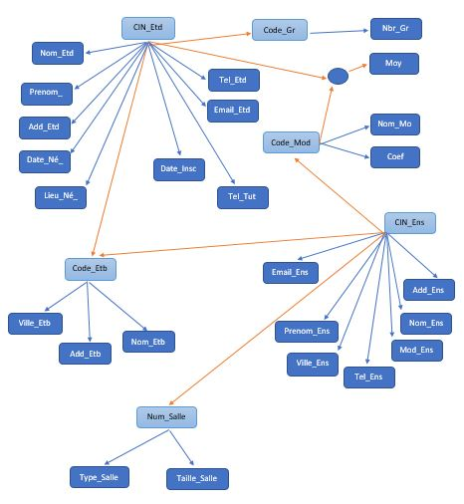

**Figure 2: graphe de dépendances fonctionnelles du projet**

## Le modèle conceptuel de données MCD

Le **MCD** est une représentation graphique qui permet facilement et simplement de comprendre comment les différents éléments sont liés entre eux à l’aide de diagrammes codifiés dont les éléments suivants font partie :

* Les [entités](https://www.base-de-donnees.com/entite/) (1 rectangle = 1 objet) ;
* Les propriétés (la liste des données de l’entité) ;
* Les relations qui expliquent et précisent comment les entités sont reliées entre elles (les ovales avec leurs « pattes » qui se rattachent aux entités) ;
* Les cardinalités (les petits chiffres au-dessus des « pattes »).

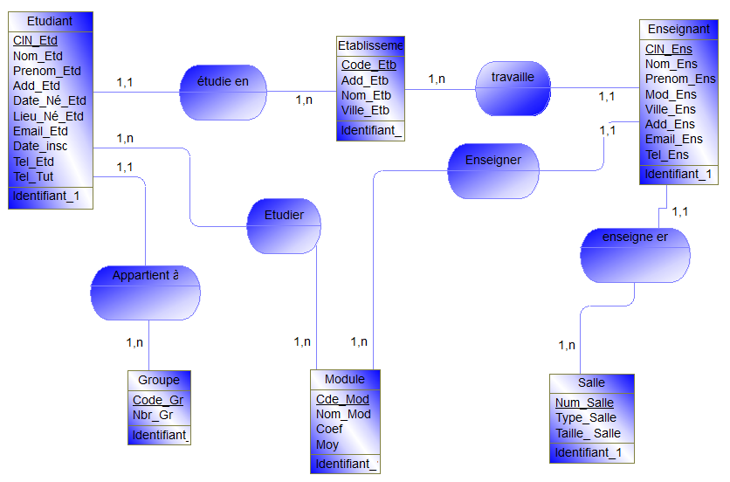 Le **MCD de notre base de données est présenté par le graphe suivant :**

**Figure 3: MCD de gestion d'école**

## Le modèle conceptuel de communication MCC

Dans le MCC nous allons représenter le flux d'information entre différents acteurs internes ainsi que les externes, dans un premier lieu l’étudiant fait l’inscription, ce dernier envoie la demande à l’administration qui va traiter son dossier et par la suite prendre contact avec lui en cas de pièces manquantes, l’étudiant envoie ce qui manquait, et finalement l’administration accepte ou pas son dossier.

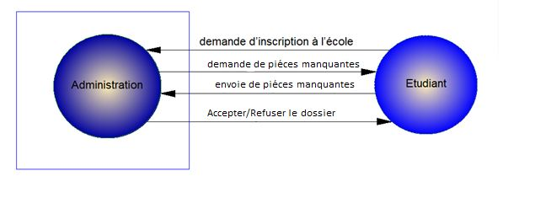

**Figure 4: MCC de gestion d'école**

Les flux d’informations :

1. Demande d’inscription à l’école.
2. Accepter le dossier.
3. Réception des pièces manquant.
4. Accepter le dossier.

## Le modèle conceptuel de traitements MCT

Le modèle conceptuel des traitements permet de traiter la dynamique du système d'information, c'est-à-dire les opérations qui sont réalisées en fonction d'événements.

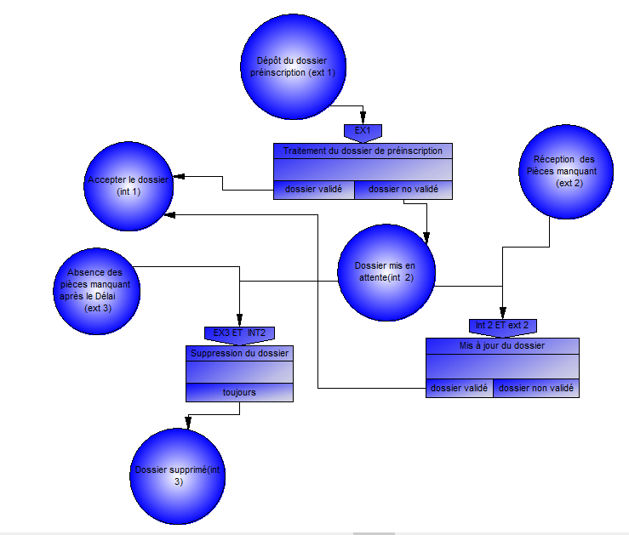Ce modèle permet donc de représenter de façon schématique l'activité d'un système d'information sans faire référence à des choix organisationnels ou des moyens d'exécution, c'est-à-dire qu'il permet de définir simplement ce qui doit être fait, mais il ne dit pas quand, comment ni où...

**Figure 5: MCT de gestion d'école**

* Les acteurs internes et externes :
  + Internes :

L’administration : vérifie les informations transmises par l’étudiant.

* + Externes :

L’étudiant : demande d’inscription et dépôt de son dossier auprès de l’assistant

* Les évènements internes et externes :

Ext 1 : demande d’inscription à l’école

Ext 1 : accepter le dossier

Int 2 : dossier mis en attente

Ext 2 : réception des pièces manquantes

Int 2 : mis à jour de dossier

Ext 1 : accepter le dossier

Ext 3 : absence des pièces manquantes après le délai

Int 3 : suppression du dossier

## Le Modèle Organisationnel de Traitements MOT

Le modèle organisationnel de traitements suivant contient plusieurs colonnes : la période , les acteurs internes et externes ainsi que le type. Cette présentation va nous permettre de bien comprende le modèle conceptuel de traitement qu’on a réalisé, c’est-à-dire savoir comment les évènements et les opérations sont partagées entre les différents acteurs.

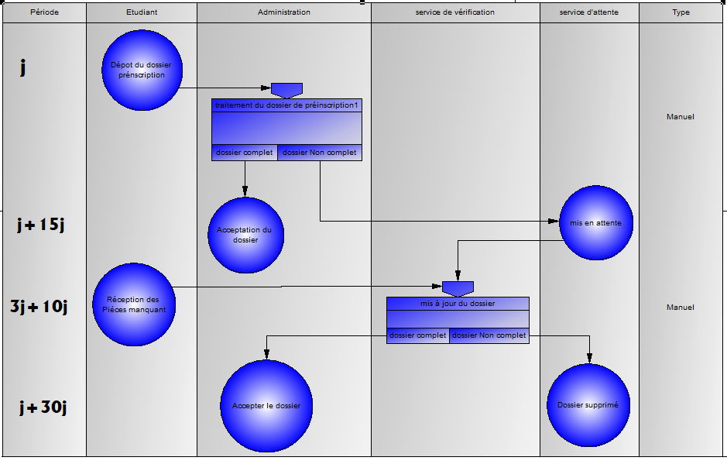

**Figure 6: MOT gestion d'école**

## Le Modèle Logique des Données MLD

Notre modèle logique de données contient six tables et les relations entre ces tables.

Exemple :

* La table Etudiant contient la clé primaire CIN_Etd, la clé étrangère Code_Gr qui est clé primaire de la table Groupe, la clé étrangère Code_Etb qui est clé primaire de la table Etablissement, ainsi que les propriétés (Nom_Etd, Prenom_Etd, …).
* La relation Etudier contient comme clés primaire et en même temps clés étrangère les deux propriétés Cde_Mod et CIN_Etd.

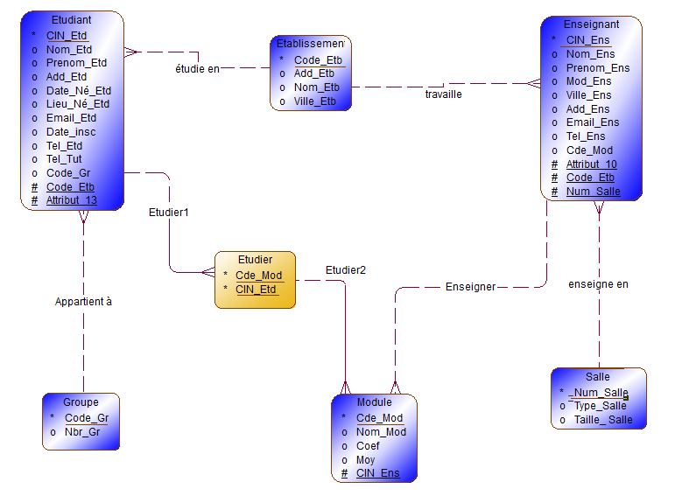La figure ci-dessous présente le MLD de notre projet :

**Figure 7: MLD gestion d'école**

# Conclusion

Le système d’information réalisé offrira à l’établissement l’opportunité de disposer d’une application permettant de gérer les inscriptions dans l'établissement.

Durant ce projet, nous avons dû mettre en application de nombreuses compétences acquises durant la formation, que ce soit au niveau conceptuel, organisationnel ou encore opérationnel lors de notre étude du Système d’Information.

Il a fallu composer avec les personnalités et les compétences de chacun, et nous nous sommes enrichis les uns les autres grâce à ce travail collaboratif.

Nous souhaitons, enfin que ce rapport soit en mesure de satisfaire ses lecteurs et récolter ainsi leurs félicitations.

# Annexes

Dans la partie réalisation, on a créé une application avec le logiciel Access.

Le menu principal contient 3 boutons qui nous permet d’afficher des autres menus et qui contient les boutons spéciaux pour :

1. Page des étudiants
2. Page des enseignants
3. Quitter pour fermer l’application.

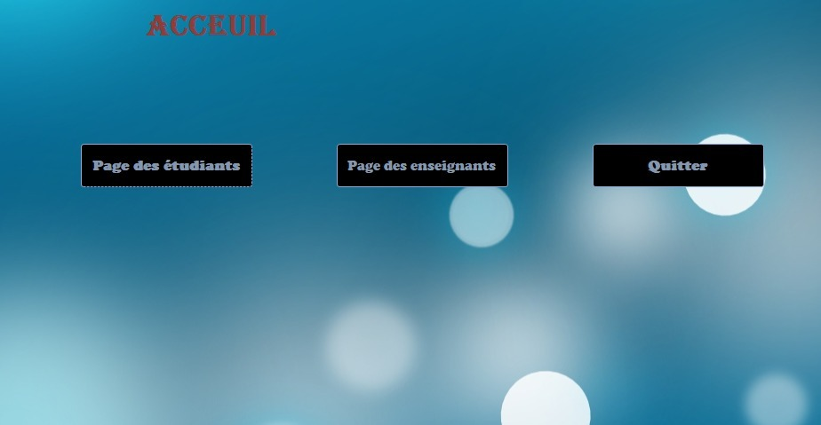

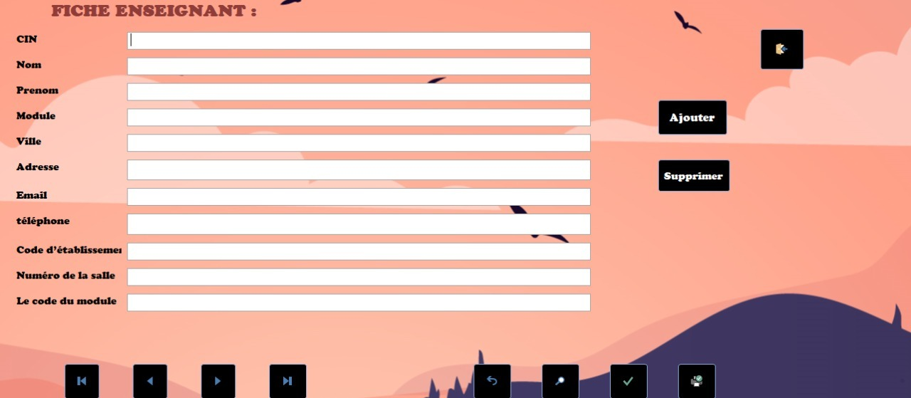

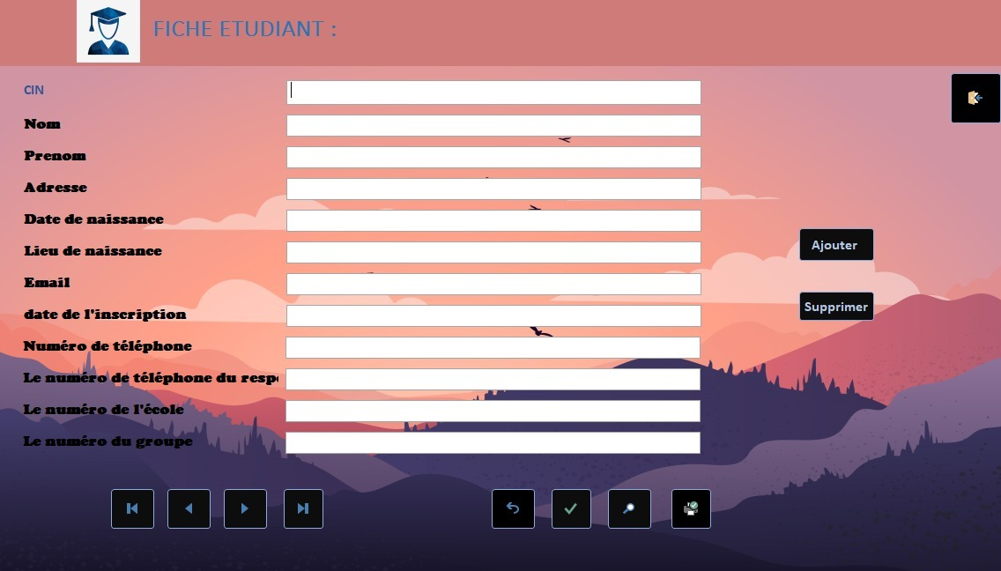

**Remarque**: Le projet n’est pas encore terminé, il est en cours de réalisation, les écrans présentés ci-dessus sont les écrans de la manipulation de la base de données Access qui est lié à un site web WordPress.